**Collège Franco-Argentin**

Lavalle 1067, Martínez, Buenos Aires, Argentine

Tel: +54 11 47 92 46 28

Mail: [secretaria@cfam.edu.ar](mailto:secretaria@cfam.edu.ar)

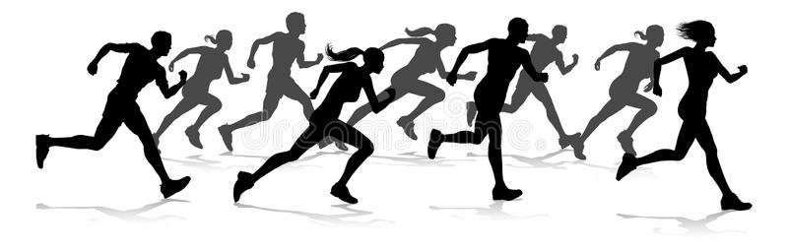

**CROSS CFAM Y FINALISTAS DEL CROSS AMLASUD 2022**

Se realizó desde el 17 al 21 de octubre el Cross CFAM para los alumnos de primaria. Todos los alumnos de CP hasta CM2 cumplieron el desafío.

Los resultados finales fueron:

**CP (1000 mts):**

1° Salvador Jascalevich 6’22” 1° Victoria Buisson 6’ 35”

2° Francisco Petit de Meurville 6’36” 2° Martina Roncoroni 6’45”

3° Bruno Quevedo 7’00” 3° Sofía Collazo Losa 6’54”

**CE1 (1000 mts):**

1° David Kasanetz 5’05” 1° Sophie Vermaut Mezzera 5’06”

2° Camilo Bernal 5’20” 2° Maureen Kelly 5’24”

3° Bastien Baez 5’43” 3° Elena De la Colina 6’08”

**CE2 (1000 mts):**

1° Ivan Capel Quintanal 4’45” 1° Eugenia Sardin 5’00”

2° Luca Meyer Arana 4’46” 2° Luisa Matulich 5’15”

3° Lucas Sanguinetti 6’17” 3° Uma Lopez 5’46”

**CM1 (1500 mts):**

1° Timothée Degrémont 6’53”  1° Filippa Meyer Arana 7’43”

2° Milo Engelmann 7’13” 2° Mila Carosi Fenoglio 7’54”

3° Félix Mayer 7’26” 3° Amma Vachon Martín 8’27”

**CM2 (1500 mts):**

1° Simón Paganelli 6’29” 1° Lucía Aleart 7’15”

2° Manuel Distel de Simone 6’45” 2° Renata Giovannoni 8’44”

3° Vicente Hodara 7’10” 3° María Dupont 9’08”

¡Felicitaciones a todos los alumnos por haber participado en el Cross CFAM!

Los clasificados para la Final del Cross AMLASUD con los 3 mejores de cada categoría de todos los Liceos franceses de América del Sur son:

**Categoría CP-CE1-CE2 (1km):**

Iván Capel Quintana Eugenia Sardin

Luca Meyer Arana Sophie Vermaut Mezzera

David Kasanetz Luisa Matulich

**Categoría CM1-CM2-6ème (2km):**

Galo Falcke Elsa Ligeour

Vinicio Vilá Agustina Tresca

Valentín Ayala Renata D’Ippolito

**Categoría 5ème-4ème-3ème (3Km):**

Ignacio Villagra Lola Uranga

Ignacio Distel de Simone Azucena Posse Molina

Valentino Vacatello Mora Dupont

**Categoría Padres-Docentes (4 km):**

Tomás Pastor Carolina Correa

Arnaud Moucaud Agustina Martín

Ernesto Falcke Laura Minni

¡Les deseamos mucha suerte para la carrera final y a seguir entrenando para representar al colegio de la mejor forma posible!

Departamento de Educación Física.